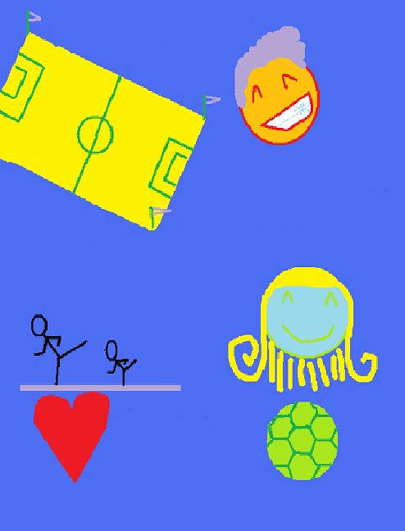
Budapest Főváros Önkormányzata az egészséges életmód jegyében ingyenes mozgásos illetve sportprogramokat kínál Budapest különböző helyszínein a vakáció két és fél hónapjában a szünidőt a városban töltő általános és középiskolások számára.
A részletes programajánló megtalálható a www.budapest.hu honlapon, a Facebook közösségi oldalon, az Iskolakapun kívüli program alatt.
Főpolgármesteri Hivatal „Iskolakapun kívüli programja” keretében megvalósuló rendezvény első hetének programjai:
Dátum | Időpont | Program neve | Helyszín | Korhatár | Jelentkezés | Programok
június  17.  hétfő | 8-16 óra | Görhoki, floorball | White Sharks Hockey Club -  Kőbányai jégpálya sátrában épült inline pálya,  1105 Budapest, Ihász u. 24. | nincs korhatár | Előzetes bejelentkezés szükséges.  Paska Zoltán  e-mail: zoltan.paska@t-online.hu,  tel: 06-30-922-2975 | A klub floorball és görhoki edzéseinek látogatása.  Görkorcsolya, védőfelszerelés szükséges.
június  18.  kedd | 8-16 óra | Görhoki, floorball | White Sharks Hockey Club -  Kőbányai jégpálya sátrában épült inline pálya,  1105 Budapest, Ihász u. 24. | nincs korhatár | Előzetes bejelentkezés szükséges.  Paska Zoltán  e-mail: zoltan.paska@t-online.hu,  tel: 06-30-922-2975 | A klub floorball és görhoki edzéseinek látogatása.  Görkorcsolya, védőfelszerelés szükséges.
 | 14-18 óra | Szabadidős várjátékok | Ecser Vára,  szabadidő park,  2233 Ecser, Rákóczi u. 36. | 3-14 éves gyermekek részére csak felnőtt kísérettel | Nincs. | • Légvárak, pedálos gokart, trambulinok, rollerek,  • középkori és modern játékok,  • kerékpárpálya közlekedési lámpával,  • sportversenyek, vetélkedők,  • lovaggá ütési ceremónia, „lovagi torna”,  • kézműves foglalkozás.
június  19.  szerda | 8-16 óra | Görhoki, floorball | White Sharks Hockey Club -  Kőbányai jégpálya sátrában épült inline pálya,  1105 Budapest, Ihász u. 24. | nincs korhatár | Előzetes bejelentkezés szükséges.  Paska Zoltán  e-mail: zoltan.paska@t-online.hu,  tel: 06-30-922-2975 | A klub floorball és görhoki edzéseinek látogatása.  Görkorcsolya, védőfelszerelés szükséges.
 | 14-18 óra | Szabadidős várjátékok | Ecser Vára,  szabadidő park,  2233 Ecser, Rákóczi u. 36. | 3-14 éves gyermekek részére csak felnőtt kísérettel | Nincs. | • Légvárak, pedálos gokart, trambulinok, rollerek,  • középkori és modern játékok,  • kerékpár pálya közlekedési lámpával,  • sportversenyek, vetélkedők,  • lovaggá ütési ceremónia, „lovagi torna”,  • kézműves foglalkozás.
 | 18-19 óra | Zulu fitness | Jam Táncműhely,  1132 Budapest, Csanády utca 7. | Középiskolások részére | Jelentkezni személyesen a helyszínen lehet az adott program kezdési időpontja előtt 10-20 perccel. | A mozgás alapja a zumba “testvére”: afrikai zenére afrikai mozgáselemekből felépített számok.  Tanít: Molnár Éva
 | 17-18 óra | Judo | Ledényi Judo,  1034 Budapest, Mozaik utca 7. | 6-18 éves gyermekek részére | Nincs. | • Judo sport bemutatása,  • edzés,  • tehetségkutatás,  • találkozás ismert sportolóval.
 | 17-18 óra | Aerobik | Dimanik SE -  Csili Művelődési Központ,  1201 Budapest, Nagy Győri István u. 4-6. | 4-8 éveseknek | Előzetes bejelentkezés szükséges.  Horváthné Rabóczki Mónika  e-mail: hne.r.monika@freemail.hu  tel: 01-1-283-0230
 | 18-19 óra | Aerobik | Dimanik SE -  Csili Művelődési Központ,  1201 Budapest, Nagy Győri István u. 4-6. | 8-14 éveseknek | Előzetes bejelentkezés szükséges.  Horváthné Rabóczki Mónika  e-mail: hne.r.monika@freemail.hu  tel: 01-1-283-0230
 | 10 -11.30 óra | Jégkorong | Metodika Központ -  1046 Bp. Homoktövis u. 1. | nincs korhatár | Előzetes bejelentkezés szükséges.  e-mail: attila@icehockey.hu  tel: 06-20-919-8829 | • Jégkorong eszközbemutatás,  • jégkorong specifikus eszközök,  • videózás,  • egy meghívott játékossal történő személyes elbeszélgetés.
június  20.  csütörtök | 8-16 óra | Görhoki, floorball | White Sharks Hockey Club -  Kőbányai jégpálya sátrában épült inline pálya,  1105 Budapest, Ihász u. 24. | nincs korhatár | Előzetes bejelentkezés szükséges.  Paska Zoltán  e-mail: zoltan.paska@t-online.hu,  tel: 06-30-922-2975 | A klub floorball és görhoki edzéseinek látogatása.  Görkorcsolya, védőfelszerelés szükséges.
 | 14-18 óra | Szabadidős várjátékok | Ecser Vára,  szabadidő park,  2233 Ecser, Rákóczi u. 36. | 3-14 éves gyermekek részére csak felnőtt kísérettel | Nincs. | • Légvárak, pedálos gokart, trambulinok, rollerek,  • középkori és modern játékok,  • kerékpárpálya közlekedési lámpával,  • sportversenyek, vetélkedők,  • lovaggá ütési ceremónia, „lovagi torna”,  • kézműves foglalkozás.
 | 17.30-19 óra | Hastánc | Jam Táncműhely,  1132 Budapest, Csanády utca 7. | Középiskolások részére | Jelentkezni személyesen a helyszínen lehet az adott program kezdési időpontja előtt 10-20 perccel. | A hastánc vagy orientális tánc keleti eredetű táncok összefoglaló elnevezése, gyökerei az ókori világ termékenységi szertartásaihoz vezetnek vissza.  Tanít: Nemere Zita
június  21.  péntek | 8-16 óra | Görhoki, floorball | White Sharks Hockey Club -  Kőbányai jégpálya sátrában épült inline pálya,  1105 Budapest, Ihász u. 24. | nincs korhatár | Előzetes bejelentkezés szükséges.  Paska Zoltán  e-mail: zoltan.paska@t-online.hu,  tel: 06-30-922-2975 | A klub floorball és görhoki edzéseinek látogatása.  Görkorcsolya, védőfelszerelés szükséges.
 | 10-11 óra | Parafitt -  Zenés gimnasztika | 1066 Budapest, Hajós u.25.  Találkozó a program előtt fél 10-kor a VI. kerületben, a Zichy Jenő utca 5-ben, a résztvevők onnan mennek át együtt az edzőterembe. Váltóruha, váltócipő szükséges. | 10 éves kortól | Előzetes bejelentkezés szükséges.  Gégény Noémi  e-mail: parafitt@gmail.com  tel: 06-20-514-8496 | Ingyenes zenés gimnasztika foglalkozások értelmileg sérült gyerekeknek az edzőterem szakemberei és gyógypedagógus segítők vezetésével.
 | 17-18 óra | Aerobik | Dimanik SE -  Csili Művelődési Központ,  1201 Budapest, Nagy Győri István u. 4-6. | 4-8 éveseknek | Előzetes bejelentkezés szükséges.  Horváthné Rabóczki Mónika  e-mail: hne.r.monika@freemail.hu  tel: 01-1-283-0230
 | 18-19 óra | Aerobik | Dimanik SE -  Csili Művelődési Központ,  1201 Budapest, Nagy Győri István u. 4-6. | 8-14 éveseknek | Előzetes bejelentkezés szükséges.  Horváthné Rabóczki Mónika  e-mail: hne.r.monika@freemail.hu  tel: 01-1-283-0230
 | 18.30-20 óra | Nia | Jam Táncműhely,  1132 Budapest, Csanády utca 7. | Középiskolások részére | Jelentkezni személyesen a helyszínen lehet az adott program kezdési időpontja előtt 10-20 perccel. | A Nia egy különleges mozgásprogram és tánc, amely felszabadít, örömmel tölt el, gyógyít.  Tanít: Székely Gyula

